108學年嘉義縣政府藝術與美感深耕計畫-美感教育計畫 子計畫一強化學習者美感課程及體驗(一)~2學校藝文場館體驗(成果報告)
執行單位 | 嘉義縣豐山實驗教育學校
執行項目名稱 | 108學年嘉義縣政府藝術與美感深耕計畫-美感教育計畫 子計畫一強化學習者美感課程及體驗—(一)~2學校藝文場館體驗
目標 | 1.結合戶外教育或相關教學活動，規劃本校國小部學生參訪藝文館所，培養學生接觸美感場域之習慣。  2.藉由藝文場館體驗等課程體系，讓學習者對人事物能感官體驗覺察、  詮釋、賞析、表達與分享，達成美感普及化打造樂善好美的嘉義縣。  3.邀請本縣輔導團隊指導，作為後續實施修正參考與依據，以利各項活動順利達成美感教育政策目標。
內容 | 時 間 內 容 講 師  109/06/22 澎湖生活博物館參訪 當地志工  109/07/08 豐山農村文物館導覽 許銘委先生  109/07/08 豐山農村文物館導覽 許文馨小姐
活動名稱 | 學校藝文場館體驗
活動日期 | 109.06.22  109.07.08 | 活動地點 |  | 澎湖縣文化局生活博物館  豐山農村文物館
參與對象 | 本校國小部學生 | 參與人數(次) |  | 28人次
實施成果 | - 透過藝文場館體驗，達成學校了解美感參觀禮節及培養生活上能善用藝文館所的素養。  - 藉由美感系列藝文參訪經驗分享，達成引導由在地到社會整體美感的養成。  - 本活動能強化學習者美感課程及體驗約28人次。
辦理活動照片(8張照片)
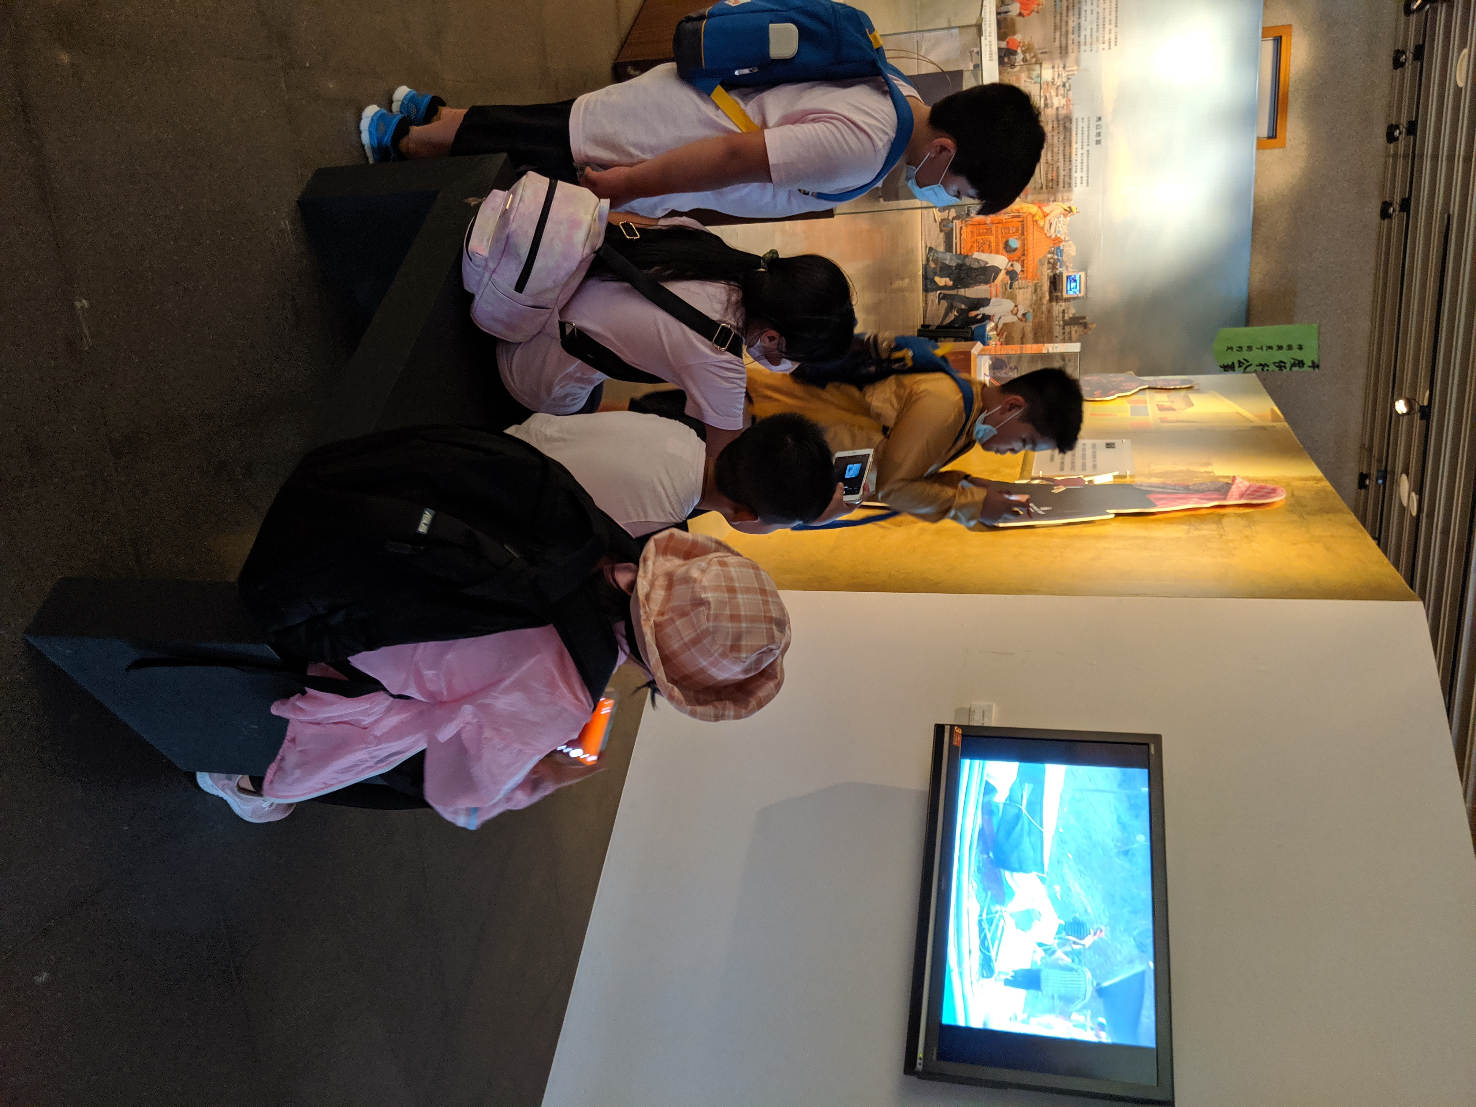 |  |  | 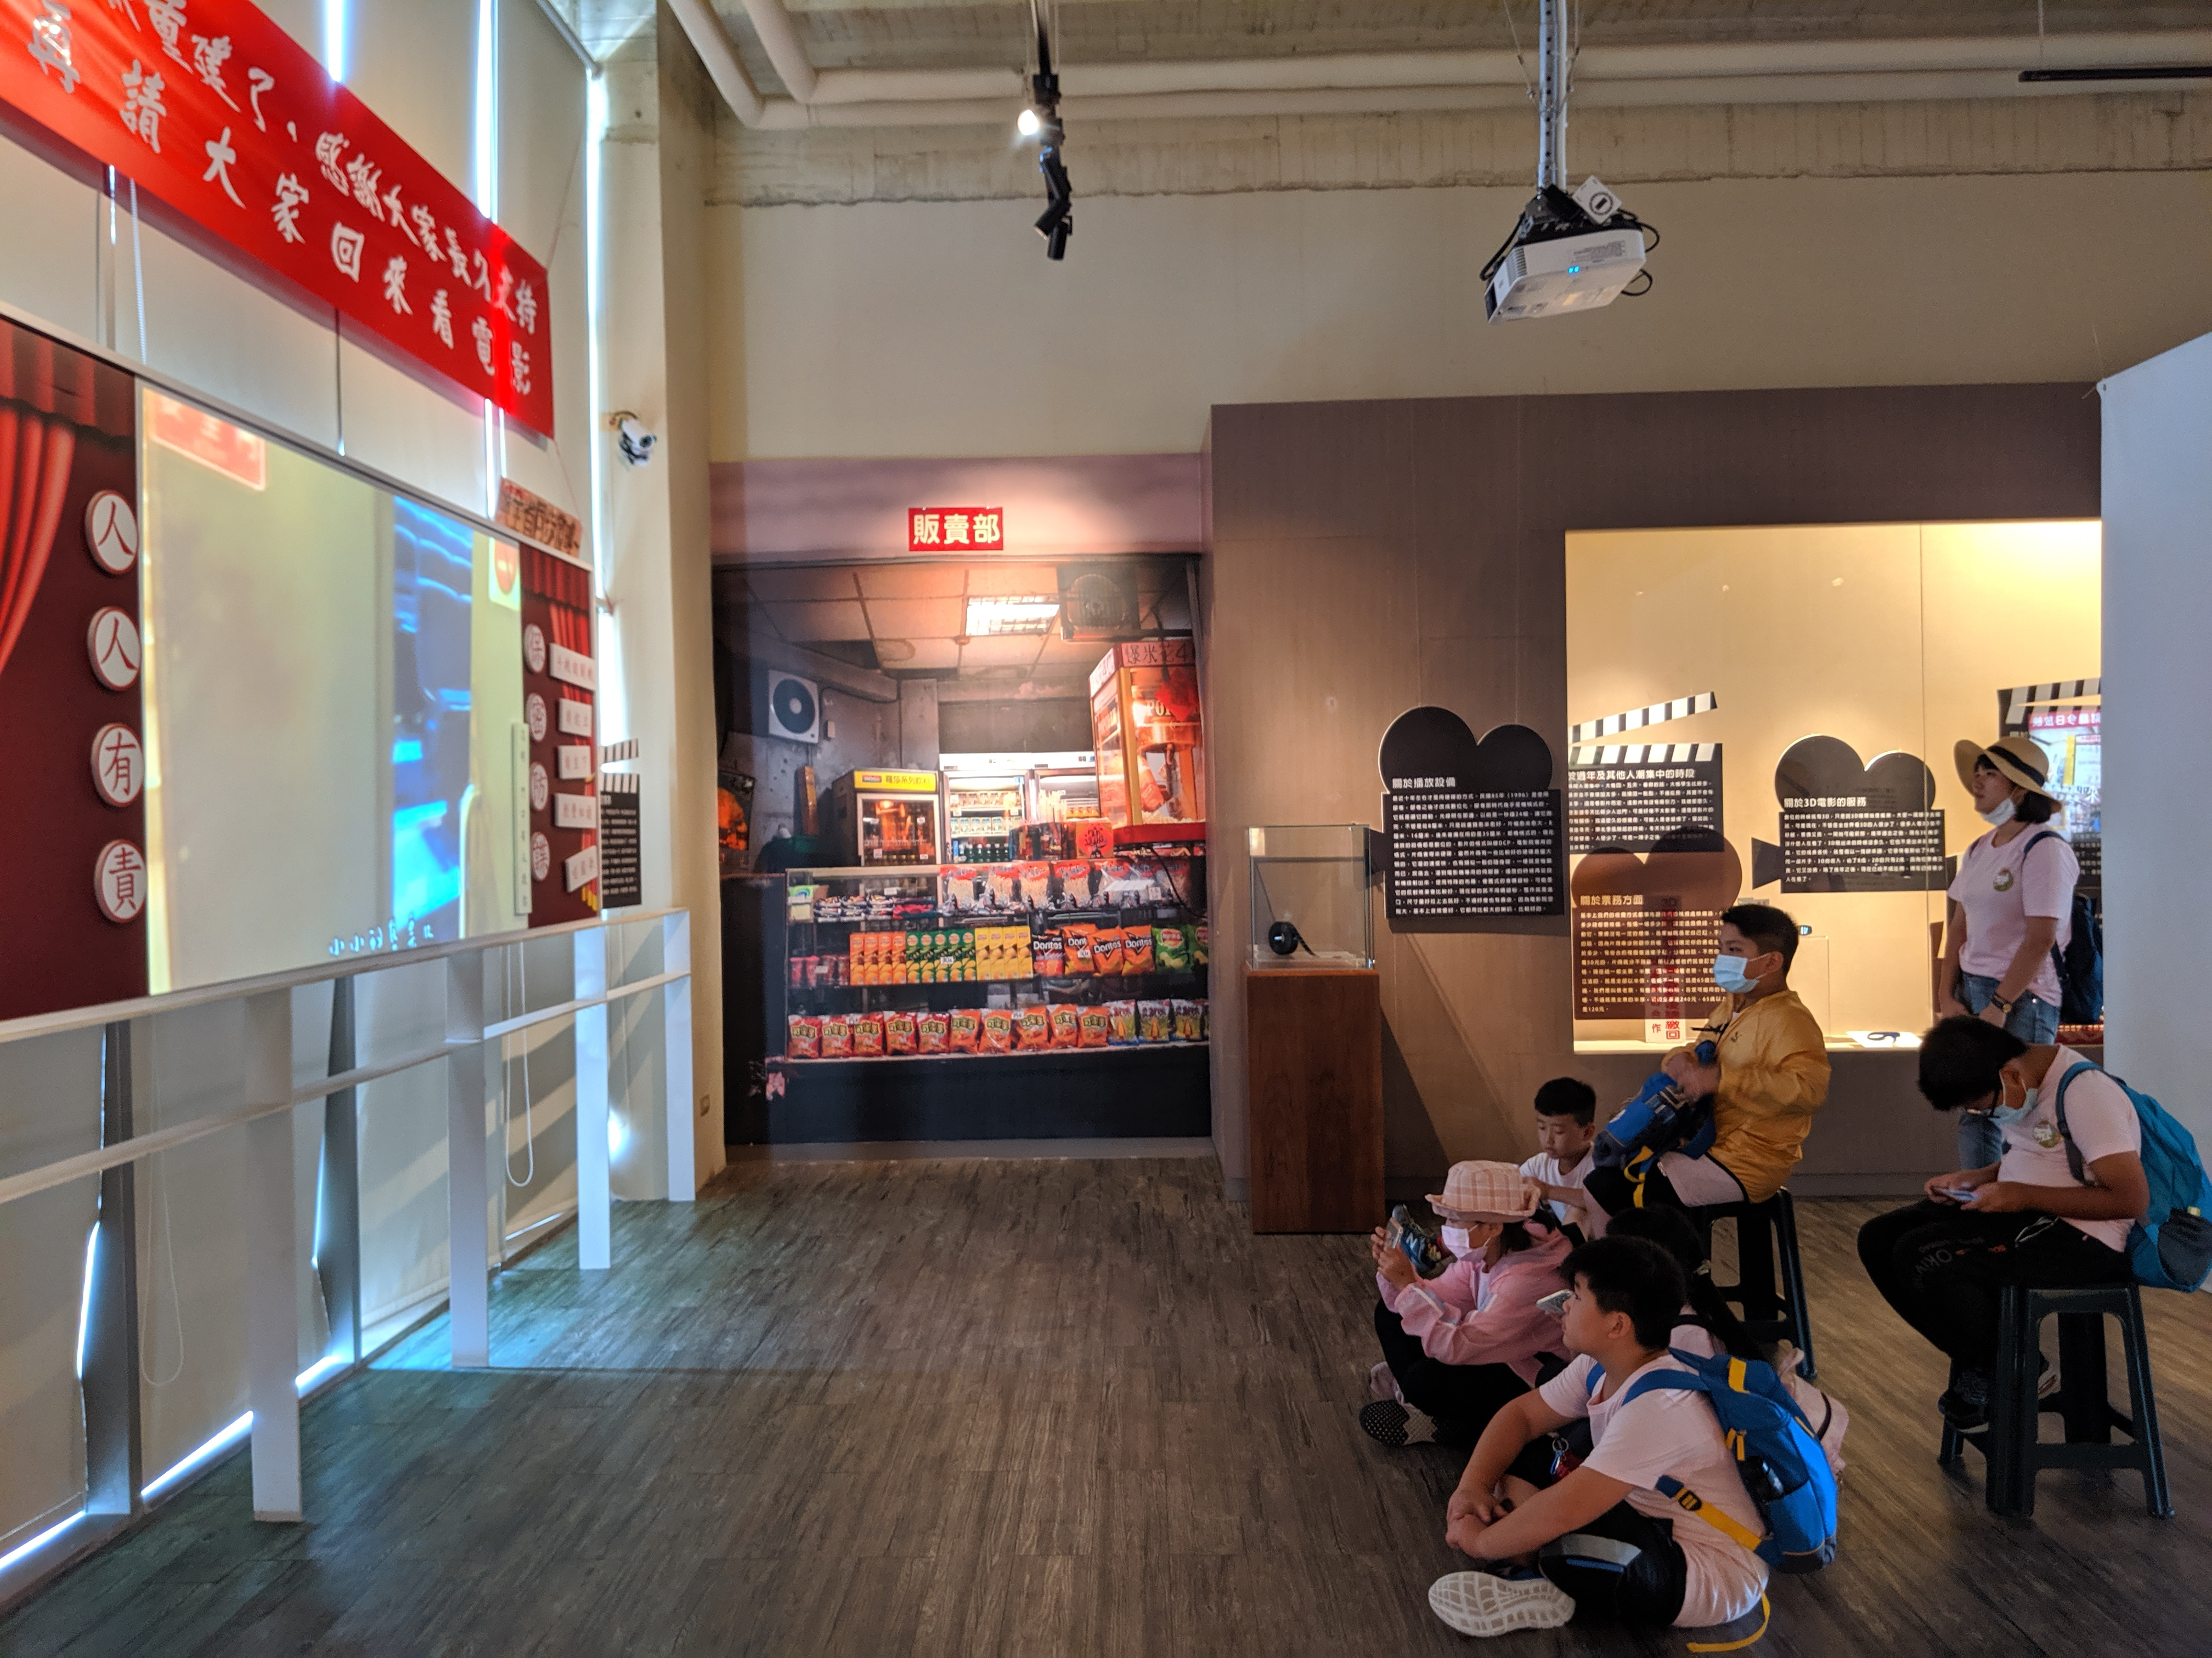
說明:本校同學參觀生活博物館(一) |  |  | 說明:本校同學參觀生活博物館(二)
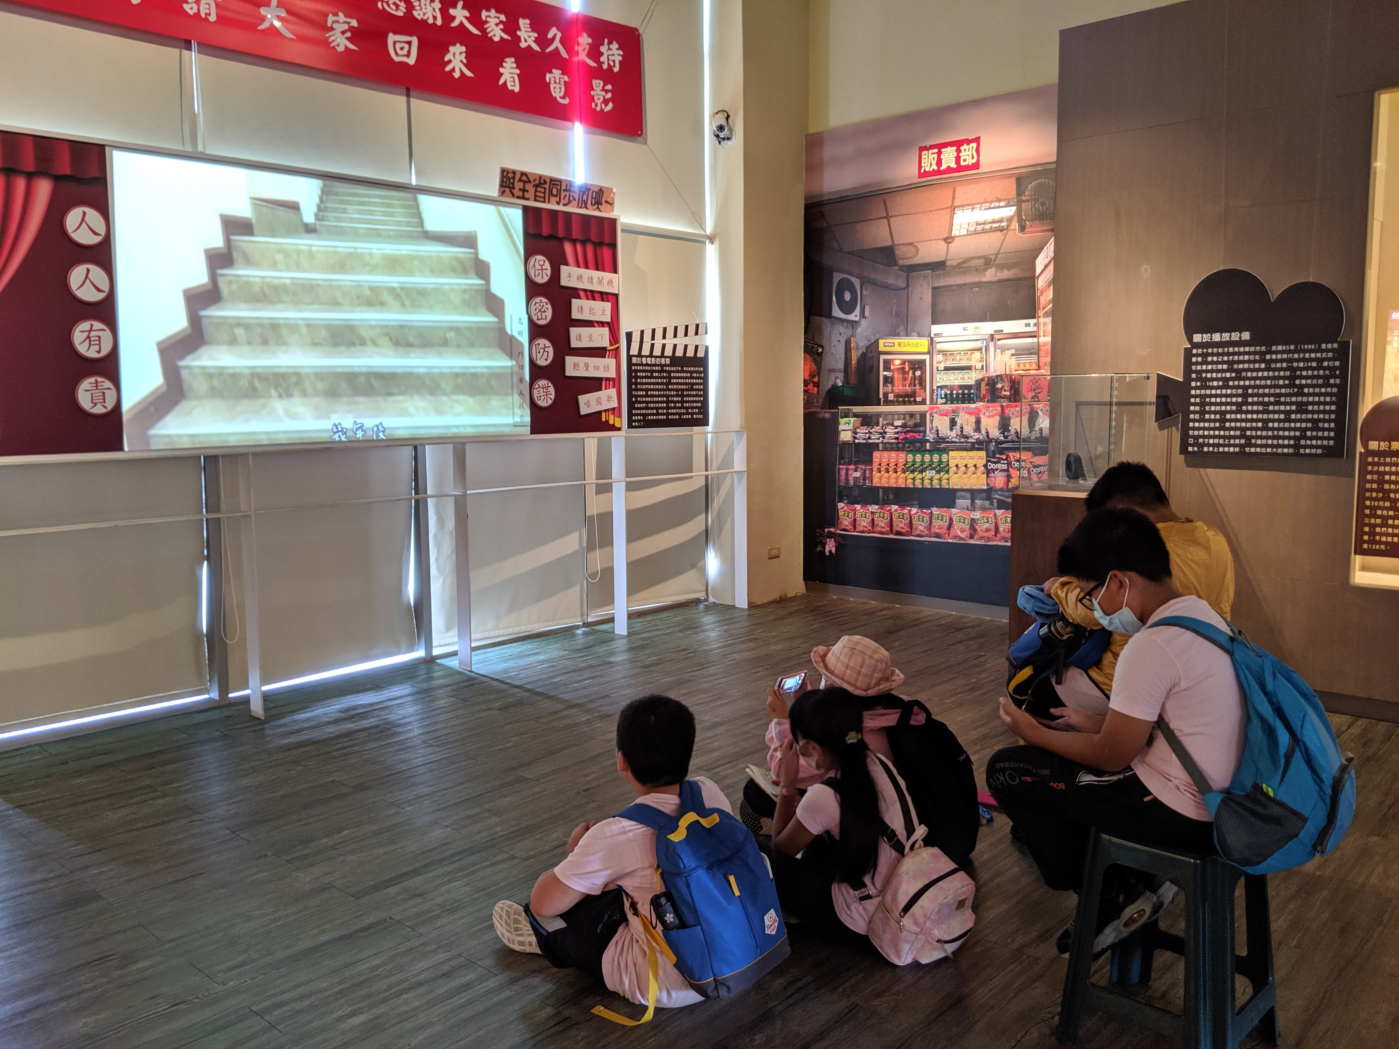 |  |  | 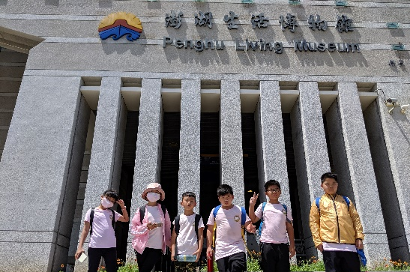
說明: 本校同學參觀生活博物館(三) |  |  | 說明: 本校同學參觀生活博物館(四)
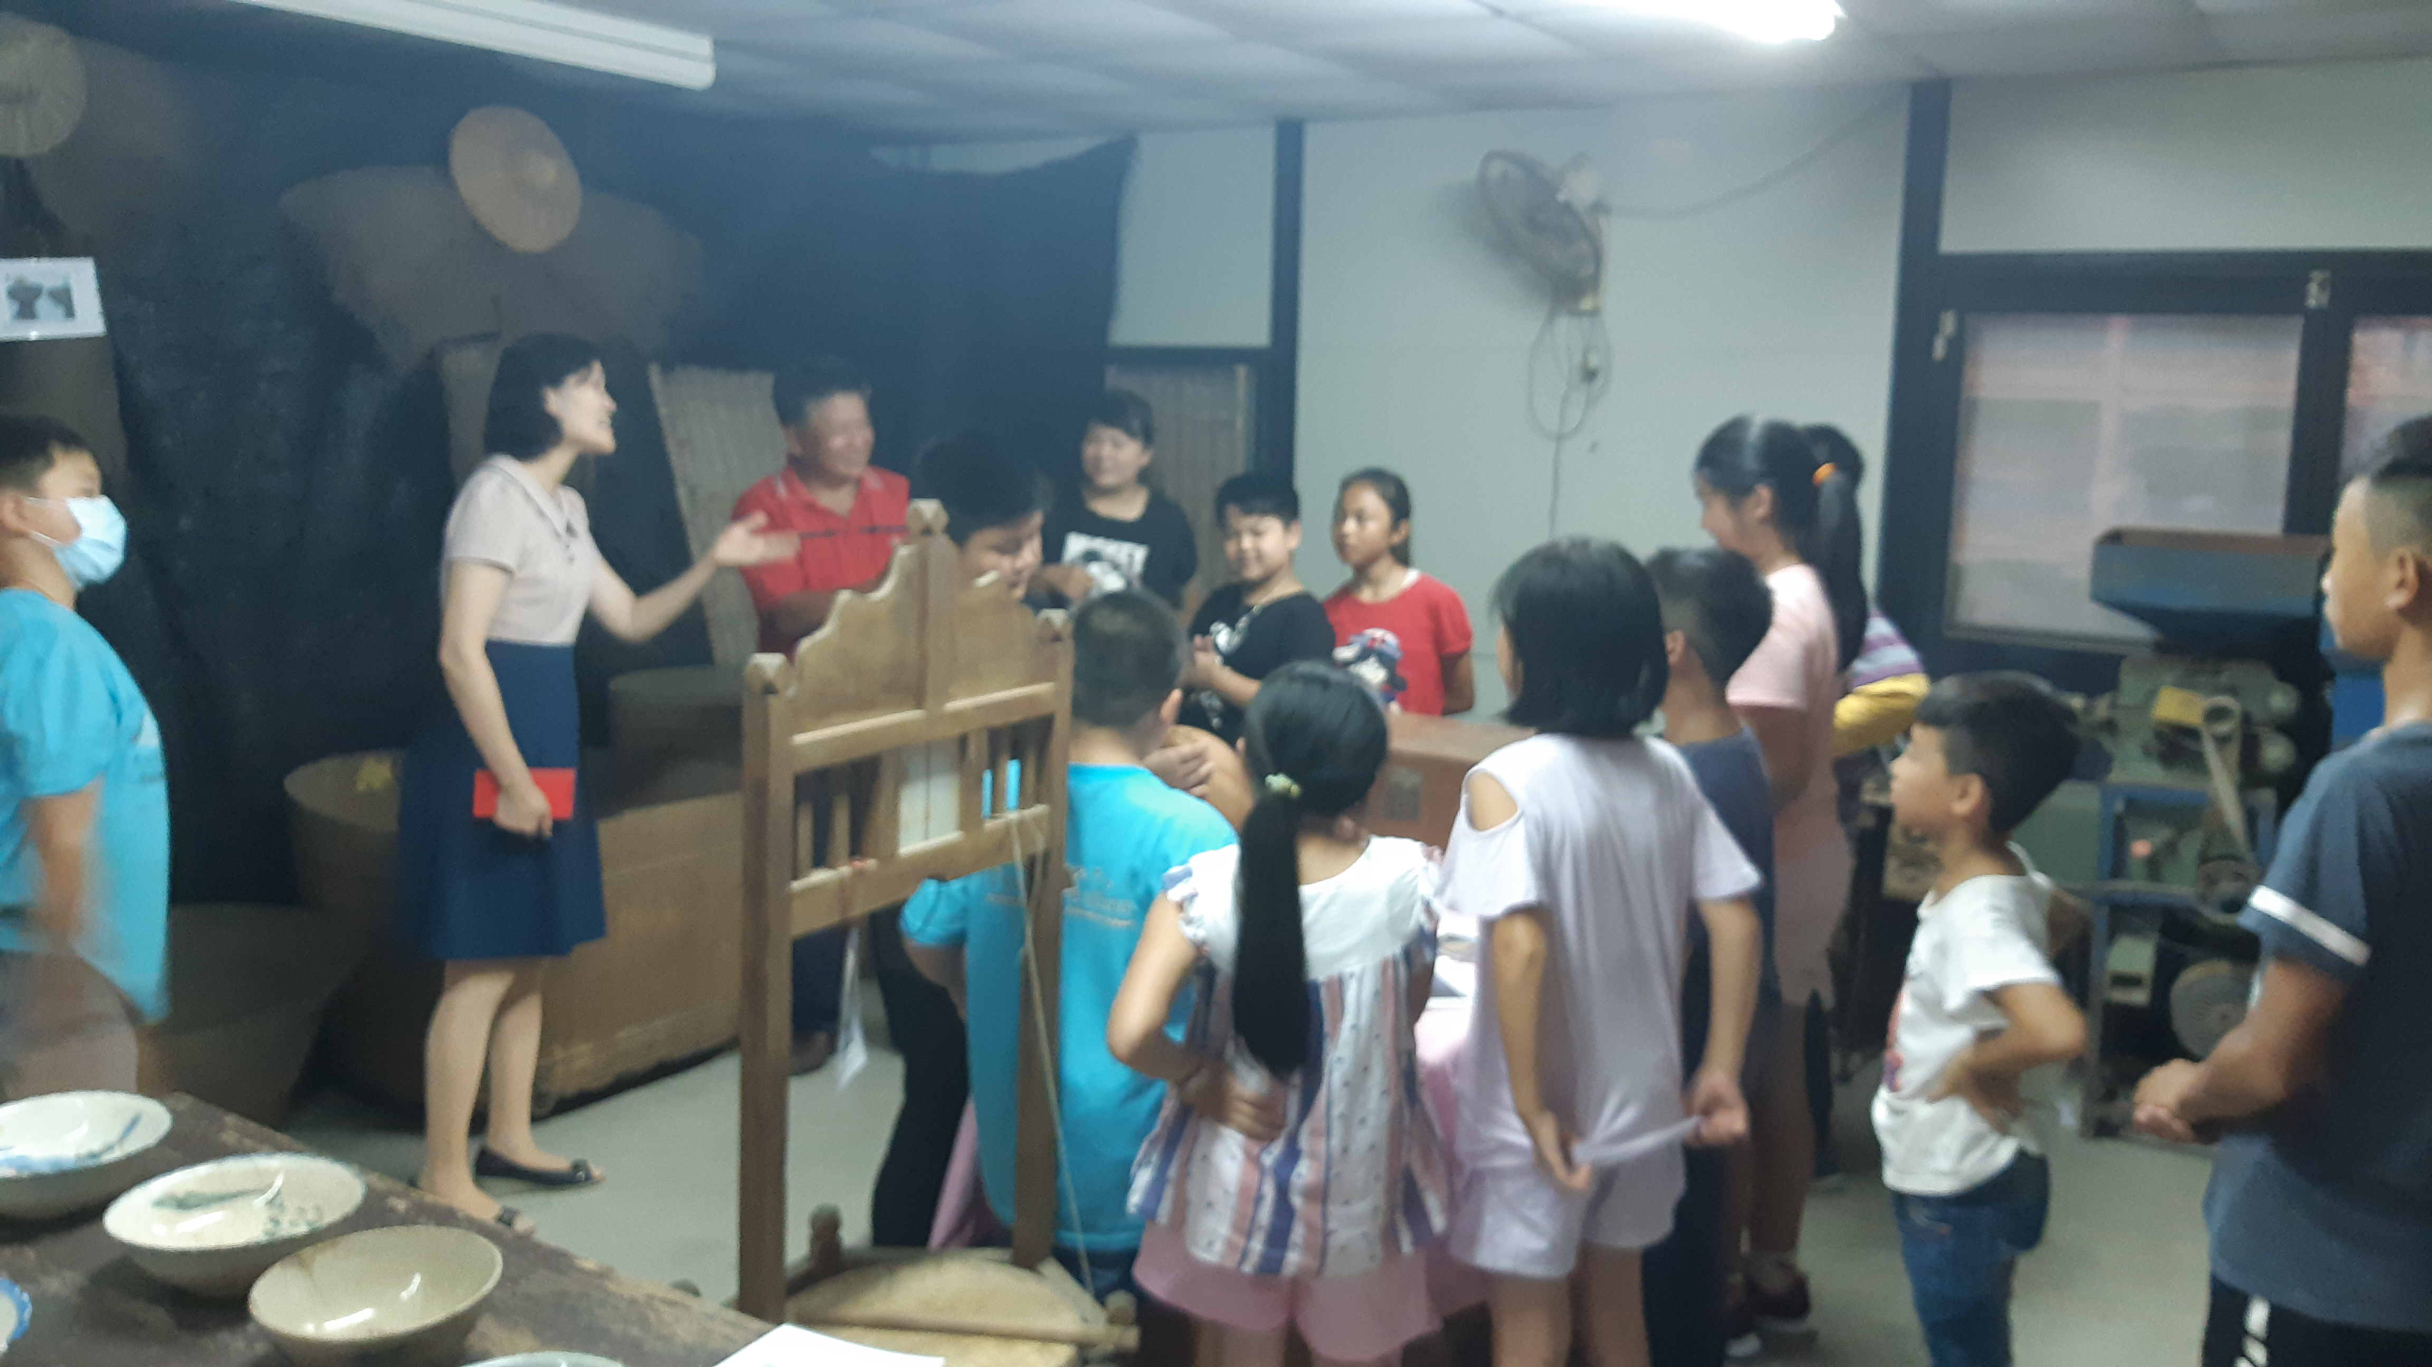 |  |  | 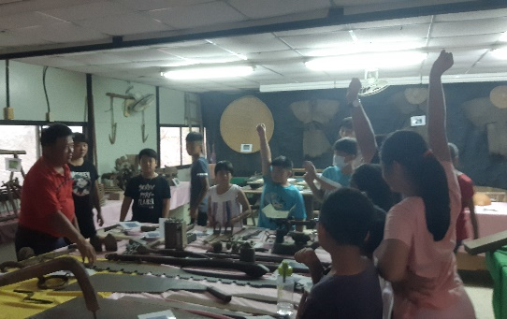
說明:本校陳校長玥臻在豐山農村文物室進行導覽開場 |  |  | 說明:許銘委先生向同學們進行有獎徵答活動
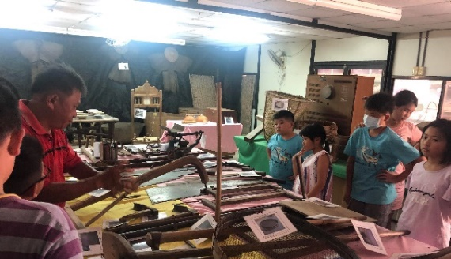 |  |  | 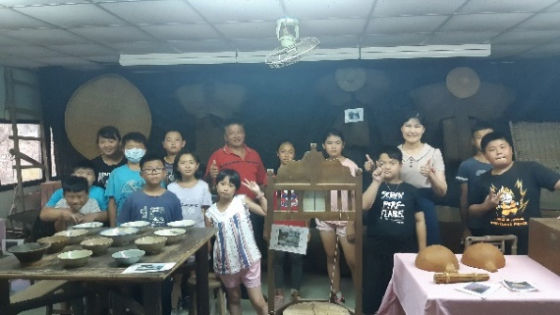
說明: 許銘委先生再向同學進一步介紹先民早年的農耕用具 |  |  | 說明:導覽活動後合照

